ID: 48 H
Maintenance Safety Risks
Safety & Operation in Transmission Grid - HV Costumer with TCC
בטיחות ותפעול ברשת ההולכה - לקוחות מתח עליון עם פיקוח הולכה
Haim David
Israel Electric Co.
haimdavid1@gmail.com 052-3997759
לרשת ההולכה מחוברים 50 לקוחות פרטיים (יצרנים צרכנים). תחנות אלו מתוחזקות בד"כ על ידי חברת החשמל.
אצל לקוחות מורגש שוני בין מפעלים חדשים וותיקים, מהנדסי חשמל ותיקים וצעירים, יצרנים וצרכנים.
יחידת פיקוח הולכה אחראית על התווך החשמלי בין המסדר של הלקוח למסדר של התחמ"ש.
קבלת בקשת העבודה, התיאום, ניהול וביצוע הפעולות הינו מורכב על מנת לדאוג לבטיחות של עובדי תחמ"ש ועובדי הלקוח תוך שאיפה לפגיעה מינימלית בדרישות הלקוחות.
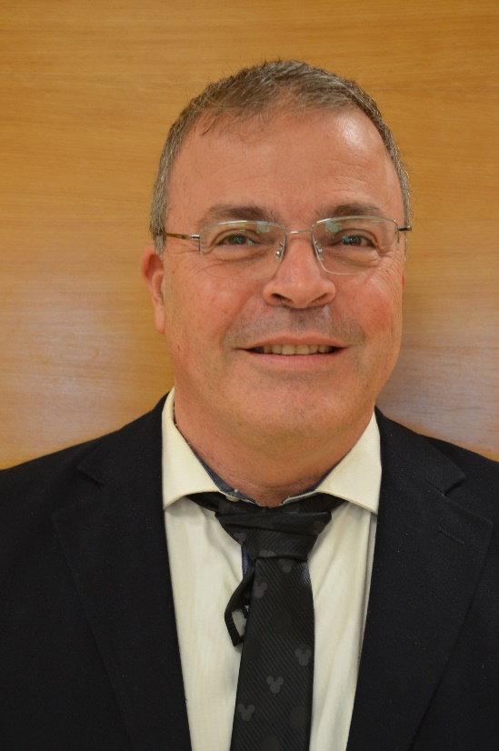
בן 59. נ+3.
תואר ראשון בהנדסת חשמל בטכניון , תואר שני במנהל עסקים ב-BAבטכניון.
עובד בחברת חשמל 34 שנים. מתוכם בעבר 25 שנים ביחידת ניהול המערכת בתפקיד מנהל מחלקת התפעול של הפיקוח הארצי וכסגן מנהל אגף הולכה והשנאה כמנהל המגזר הטכני.
בתפקיד הנוכחי מנהל ומקים את יחידת פיקוח הולכה בחברת חשמל מלפני 4 שנים.
חבר בהתאגדות מהנדסי החשמל והאלקטרוניקה בישראל. חבר בהנהלת CIGRE ישראל

